Перевалова Светлана Николаевна

учитель начальных классов

высшая квалификационная категория

МБОУ «Гимназия №1»

г. Ноябрьск, ЯНАО

Как сформировать умения составлять тексты в соответствии с речевой ситуацией

**Аннотация**

Овладение системой языка, навыками речевой деятельности помогает лучше понять себя и других, овладеть системой нравственных и эстетических ценностей. Чем раньше будет освоен язык, тем полнее будут усваиваться знания*.* Следовательно, задача формирования и развития навыков речевой деятельности отражается не только в планируемых результатах по русскому языку и литературному чтению, но пронизывает все предметные области. Грамотность устной и письменной речи является одним из показателей и предметом оценки по всем школьным дисциплинам. В статье раскрыты виды работы педагога по формированию познавательных универсальных действий учащихся младшего школьного возраста: составлять описательные тексты и тексты в соответствии с речевой ситуацией.

Речь - это канал развития интеллекта, один из показателей уровня культуры человека и его мышления.

Язык – основное доступное всем средство самопознания, самовыражения и развития творческих способностей. Овладение системой языка, навыками речевой деятельности помогает лучше понять себя и других, овладеть системой нравственных и эстетических ценностей. Это основной путь к успешному межличностному и социальному взаимодействию. Чем раньше будет освоен язык, тем полнее будут усваиваться знания*.* Следовательно, задача формирования и развития навыков речевой деятельности отражается не только в планируемых результатах по русскому языку и литературному чтению, но пронизывает все предметные области. Грамотность устной и письменной речи является одним из показателей и предметом оценки по всем школьным дисциплинам.

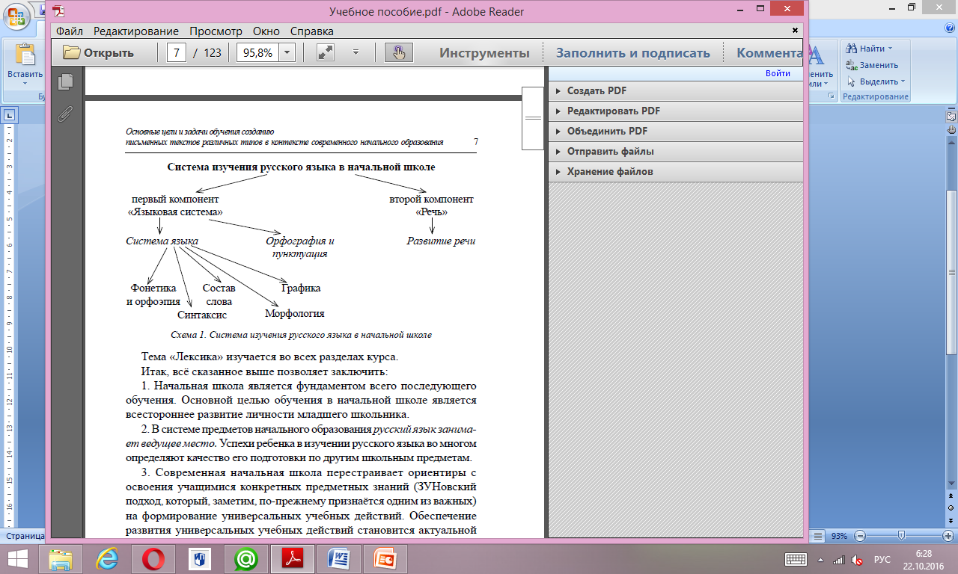В начальном образовании предмет «Русский язык» занимает ведущее место. Фундаментальное ядро содержания образования по данному предмету состоит из двух взаимосвязанных компонентов: раздел «Языковая система» и раздел «Речь». Первый предусматривает освоение основ лингвистики, второй – овладение речевой деятельностью.

Всероссийская проверочная работа предполагает знание учащимися норм речевого этикета, умение выражать просьбу, благодарность или отказ, исходя из анализа заданной речевой ситуации (предметное коммуникативное умение, логические универсальные учебные действия) в письменной форме (правописные умения), задание также нацелено на выявление уровня владения учащимися национально-культурными нормами речевого поведения (коммуникативные универсальные учебные действия). При оценивании учитывается коммуникативная задача: содержит ли сформулированная просьба или благодарность вежливое слово, а также во внимании при оценивании правописная грамотность – написано ли предложение без орфографических и пунктуационных ошибок.

Знания, полученные на уроках русского языка применимы и в других предметных областях. Так, в заданиях по окружающему миру нужно создать речевое высказывание в соответствии с задачами коммуникации:

1. Описать достопримечательности столицы или родного края.
2. Описать растение или животное.

Задание считается выполненным, если выпускник правильно дал название памятнику и без фактических ошибок описал основные сведения о нём, правильно составил описание животного или растения, указал на использование их людьми.

Проблема обучения младших школьников созданию текстов различных типов решается по-разному. Часто педагоги не полностью используют возможности тех учебников, которые содержат богатый материал для работы по обучению созданию текстов разных типов. Между тем, в учебниках русского языка созданы условия для подготовки к таким заданиям.

Развитие речевой деятельности ребенка - не стихийный процесс, он требует определенного педагогического руководства. Поэтому педагогам следует знать особенности методики преподавания содержания линии «Развитие речи» и следовать в практической деятельности этапности и алгоритму в формировании умений, наполненности их конкретным содержанием, системности применения методических приёмов.

В системе работы над развитием речи используются разные группы приемов и типов речевых упражнений, включающих словарную работу, работу над словосочетанием и предложением. Используются разнообразные виды сочинений (сочинение по наблюдениям, по рисунку или серии рисунков и др.)

Например, при создании текстов на заданную тему на этапе планирования с учащимся следует провести лексическую работу по теме сочинения, вспомнить пословицы, крылатые выражения, устойчивые словосочетания и высказывания великих людей. Далее можно обсудить, какой тип текста будет создан (повествование, описание или рассуждение), в каком стиле (научно - деловом, художественном или публицистическом), какой жанр в зависимости от стиля выберет. Можно провести беседу по вопросам:

1. Какие типы речи вы знаете? (Описание, повествование, рассуждение)
2. Чем они отличаются? (Описание – описывает, повествование – повествует, рассуждение – доказывает)
3. Что можно описывать? (Картину, природу, человека, животное, предметы, интерьер)

С учащимся проводится работа по выбору языковых средств:

* назовите слова, которые характеризуют не сами глаза, а взгляд: бесцветные, быстрые, блестящие, открытые, лучистые, узкие, озорные, правдивые, карие, скорбные, серые, удивлённые, ясные, изучающие, большие, васильковые, беззаботные, внимательные, добрые;
* составьте со словами ласковый, добрый, умные словосочетание (прил. + сущ.);
* какими словами можно заменить слово друг? (Саша, Александр, мальчик, друг, мой товарищ, он; Ольга, Оля, девочка, моя подруга, она).

И только после этого учащийся намечает структуру текста (план):

1.Вступление.

Как завязалась наша дружба (с чего началась дружба)

2.Основная часть.

Мой друг выглядит так.

а) общее впечатление (фигура, рост)

б) черты лица (овал лица, брови, глаза, нос, лоб, губы, подбородок, щёки);

в) волосы (цвет, длина и форма прически);

г) одежда;

д) манера поведения (походка, манера говорить, поза…)

3. Заключение.

За что я люблю своего друга (я хочу с ним дружить всегда).

Для формирования умения составлять тексты, в соответствии с речевой ситуацией (объявление, письмо, поздравительная открытка) можно использовать памятки и упражнения (Приложение).

Таким образом, при организации учебной работы по развитию речи младших школьников в условиях обучения в школе следует учитывать следующие методические рекомендации:

1. Когда мы предлагаем детям создать или воспринять высказывание, следует сделать так, чтобы у ребёнка возникла потребность вступить в общение (ребёнок чаще создаёт высказывание только потому, что это задание учителя).

2. Когда мы предлагаем детям создать текст, мы должны помочь им понять, к кому, зачем они обращаются с речью, т.е. обеспечить ситуацию общения (чаще ребёнок, по словам М.С. Соловейчик, «просто» пишет сочинение или отвечает на вопросы по пройденному материалу). Заметьте, в реальной речевой практике «просто» высказываний не создают.

3. Чтобы дети создавали интересные, содержательные высказывания, важно помогать им накапливать впечатления, наблюдения, обобщения, учить их всматриваться в окружающий мир.

4. С целью помочь учащимся использовать язык как средство речевой деятельности следует работу над языком и речью включать в общее содержание подготовки учащихся к речевой деятельности (дать детям представление о языковых средствах, помочь овладеть правилами их конструирования, учить умелому использованию единиц языка, совершенствовать способы выражения мысли, которыми владеют учащиеся).

5. Важно учить школьников заботиться о конечном продукте речевой деятельности.

Для того чтобы дети успешно овладели основными речевыми умениями и навыками, необходим огромный труд педагога. Ребенок только тогда точно и выразительно излагает свои мысли, когда у него есть потребность ими поделиться, когда урок проходит на высоком эмоциональном уровне, затрагивая его мысли и чувства.

*Библиографический список*

1. Л.С. Саломатина Теория и практика обучения младших школьников созданию письменных текстов различных типов (повествование, описание, рассуждение) Лекции 1–4. Москва, Педагогический университет «Первое сентября».
2. <https://vpr.statgrad.org/>
3. Нечаева Н.В. Русский язык: Учебник для 2 кл.: В 2 частях. Самара: Издательство «Учебная литература»: Издательский дом «Федоров», 2013. – 112с.
4. Нечаева Н.В. Русский язык: Учебник для 3 класса: В 2ч. - Самара: Издательство «Учебная литература»: Издательский дом «Фёдоров», 2012.-176с.
5. Нечаева Н.В., Яковлева С.Г. Русский язык: Учебник для 4 класса: В 2ч. -Самара: Издательский дом «Фёдоров», 2014.-176с.